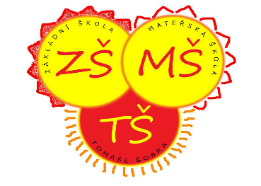
Základní škola T.Šobra a Mateřská škola Písek, Šobrova 2070

Žádost o přijetí dítěte k předškolnímu vzdělávání
Заява про зарахування дитини до дошкільного навчального закладу

Zákonný zástupce dítěte/ Законний представник дитини
Jméno a příjmení/ Ім’я та прізвище:
………………………………………………………………………………………………………
Trvalý pobyt/u cizince pobyt/ Місце постійного проживання / у іноземця місце проживання ………………………………………………………………………………………………………
Kontaktní telefon (nepovinný údaj)/ Контактний телефон (необов’язкові дані): ………………………………………………………………………………………………………
E-mail (nepovinný údaj)/ E-mail (необов’язкові дані):
………………………………………………………………………………………………………
Adresa pro doručování, liší-li se od místa trvalého pobytu/pobytu:
Адреса для надсилання пошти/якщо відрізняється від місця постійного проживання/проживання
………………………………………………………………………………………………………
Žádám o přijetí dítěte/ Прошу зарахувати дитину
Jméno a příjmení dítěte/ Прошу зарахувати дитину: …………………………………………………………………………………………………………
Datum narození dítěte/ Дата народження дитини..............................................................................
Trvalý pobyt/u cizince pobyt/ Місце постійного проживання /у іноземця місце проживання:
…………………………………………………………………………………………………………
k předškolnímu vzdělávání v mateřské škole, jejíž činnost vykonává
до дошкільного навчального закладу, діяльність якого здійснює
Základní škola Tomáše Šobra a Mateřská škola Písek

□ od školního roku 2022/2023*/ навчального року 2022/2023*

V/ м. (назва населеного пункту)…………………………...dne!дата ………………………
……………………………………….
podpis zákonného zástupce dítěte/ підпис законного представника дитини

Příloha (pozn.: nedokládá se u dítěte, které dosáhlo pátého roku před 1. září příslušného školního roku, kdy se začne vzdělávat):
Potvrzení dětského lékaře, že se dítě podrobilo stanoveným pravidelným očkováním, má doklad, že je proti nákaze imunní nebo se nemůže očkování podrobit pro kontraindikaci (§ 50 zákona č. 258/2000 Sb., o ochraně veřejného zdraví a o změně některých souvisejících zákonů, ve znění pozdějších předpisů.)
Додаток (прим.: не додається у дитини, яка досягла п’яти років до 1 вересня відповідного навчального року, коли вона починає навчання):
Підтвердження педіатра про те, що дитині були зроблені всі призначені регулярні щеплення, має документ, що вона має імунітет до інфекції або не може вакцинуватися через наявність протипоказань (§ 50 Закону № 258/2000 Зб. «Про охорону здоров’я та внесення змін до деяких відповідних законів», з поправками і доповненнями)

